SMUČARSKO DRUŠTVO STRAHOVICA
SEKCIJA ZA POHODNIŠTVO
ORGANIZIRA
Planinski izlet na Slivnico (1114 m.n.v.)
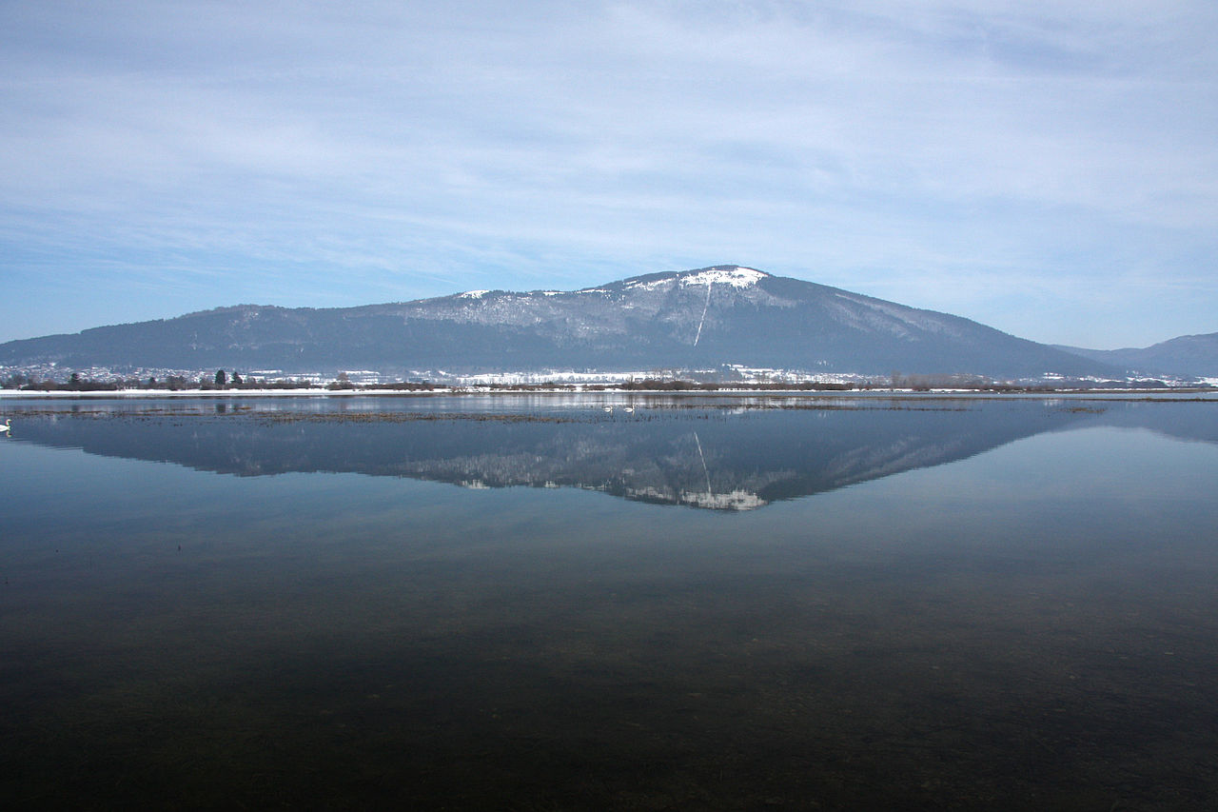

V NEDELJO, 17.3.2024, OB 8.00 URI
Odhod bo izpred postaje v Selu. Z avtomobili se bomo odpeljali do vasi Cerknica, kjer bomo pustili avtomobile in se po na planinski poti podali na naš vrh.
Pot je lahka in primerna za vsakogar. Za pot do vrha bomo potrebovali cca. 1h in 30 minut. Do izhodiščas se bomo vrnili po isti poti. Koča na vrhu bo odprta.

VLJUDNO VABLJENI
Kontaktna oseba: Rok Zalokar – vodja odseka za pohodništvo; Tel.: 031/822-206

